№ | Найменування | Од. виміру | Зовнішній вигляд | Кількість матеріалів | Вартість, грн, з ПДВ
1 | Дитячий столик (1,5*1,5*0,5) | Шт. | 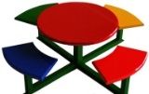 | 1,00 | 15000,00
2 | Карусель (1,8*1,8*0,7) | шт | 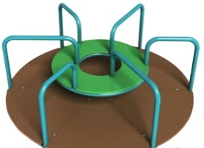 | 1,00 | 25 000,00
3 | Гірка велика  Довжина: 3050 мм  Ширина: 500 мм  Висота: 2050 мм | шт | 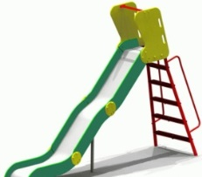 | 1,00 | 25 000,00
6 | Монтажні роботи | грн | 15 000,00 | 1,00 | 15 000,00
7 | Транспортні витрати | грн | 5 000,00 | 1,00 | 5 000,00
8 | Всього до сплати | грн |  |  | 85 000,00
9 | Резерв 20% | грн |  |  | 17 000,00
10 | Загальна вартість: | грн |  |  | 102 000,00
Таблиця розрахунку вартості оновлення дитячого майданчика за адресою м.Київ, Харківське шосе, №178

